TrustSit
Web aplikacija za organizaciju čuvanja dece

Specifikacija zahteva

Verzija 1.0
Pregled izmena
Datum | Verzija | Opis | Autor
08.12.2025 | Nacrt | Inicijalna verzija | Ajša
10.12.2025 | 1.0 | Dopunjena i prerađena verzija | Ajša

Sadržaj
1. Cilj dokumenta 4
2. Opseg dokumenta 4
3. Reference 4
4. Pregled slučajeva korišćenja 4
5. Profili korisnika 6
5.1 Posetilac aplikacije 6
5.2 Član laboratorije 6
5.3 Šef laboratorije 6
5.4 Vođa projekta 6
5.5 Administrator 6
6. Opis slučajeva korišćenja 6
6.1 Izbor jezika 6
6.2 Pregled osnovnih podataka o laboratoriji 7
6.3 Pregled spiska članova 7
6.4 Pregled podataka o određenom članu laboratorije 8
6.5 Pregled publikacija po autoru 8
6.6 Pregled publikacija po tipu 9
6.7 Pregled publikacija po godini 9
6.8 Pregled spiska projekata 10
6.9 Pregled podataka o određenom projektu 10
6.10 Prijavljivanje 11
6.11 Ažuriranje podataka o članu 12
6.12 Dodavanje nove publikacije 13
6.13 Brisanje postojeće publikacije 14
6.14 Ažuriranje osnovnih podataka o laboratoriji 15
6.15 Kreiranje novog člana 15
6.16 Brisanje postojećeg člana 16
6.17 Arhiviranje postojećeg člana 17
6.18 Kreiranje projekta i postavljanje vođe 17
6.19 Ažuriranje podataka o projektu 18
7. Dodatni zahtevi 19
7.1 Funkcionalnost 19
7.2 Upotrebivost 19
7.3 Pouzdanost 19
7.4 Performanse 19
7.5 Podrška i održavanje 19
7.6 Ograničenja 19

Specifikacija zahteva

Cilj dokumenta
Cilj ovog dokumenta je specifikacija zahteva u pogledu detaljnog opisa slučajeva korišćenja TrustSit aplikacije.

Opseg dokumenta
Dokument se odnosi na TrustSit, aplikaciju koju razvija tim TrustTeam. TrustSit predstavlja web platformu namenjenu digitalizaciji procesa čuvanja dece, povezivanju roditelja i bebisitera, kao i organizaciji i praćenju angažmana na jednostavan i siguran način.

Reference
Spisak korišćene literature:
- TrustSit – Predlog projekta, TrustSit-01, V1.0, 2025, TrustTeam.
- TrustSit – Planirani raspored aktivnosti na projektu, V1.0, 2025, TrustTeam.
- TrustSit – Plan realizacije projekta, V1.0, 2025, TrustTeam.
- TrustSit – Vizija sistema, V1.0, 2025, TrustTeam.

Pregled slučajeva korišćenja
Osnovni UML dijagram koji prikazuje korisnike i slučajeve korišćenja TrustSit aplikacije prikazan je na sledećoj slici:
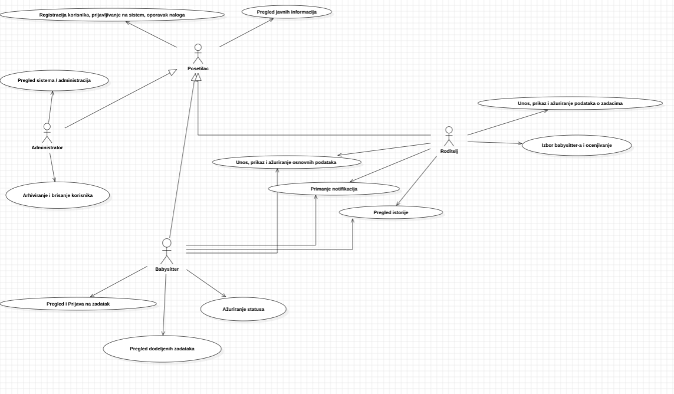
Slučajevi korišćenja Registracija korisnika, prijavljivanje na sistem, oporavak naloga, Pregled i Prijava na zadatak, Unos, prikaz i ažuriranje osnovnih podataka, Arhiviranje i brisanje korisnika, Unos, prikaz i ažuriranje podataka o zadacima, Izbor bebisiter-a i ocenjivanje obuhvataju složenije radnje koje se mogu razložiti dalje razložiti na pojedinačne slučajeve korišćenja.
Detaljni UML dijagram za slučaj korišćenja Unos, prikaz i ažuriranje podataka o zadacima je prikazan na sledećoj slici:
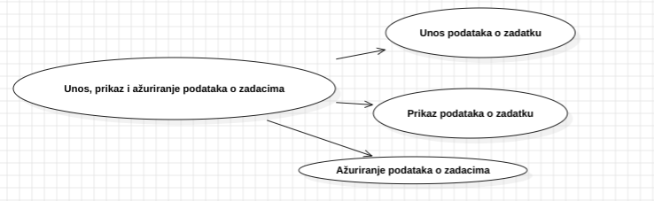
Detaljni UML dijagram za slučaj korišćenja Registracija korisnika, prijavljivanje na sistem, oporavak naloga je prikazan na sledećoj slici:
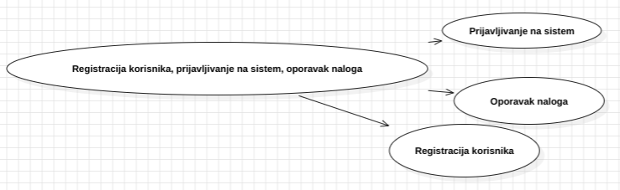
Detaljni UML dijagram za slučaj korišćenja Arhiviranje i brisanje korisnika je prikazan na sledećoj slici:
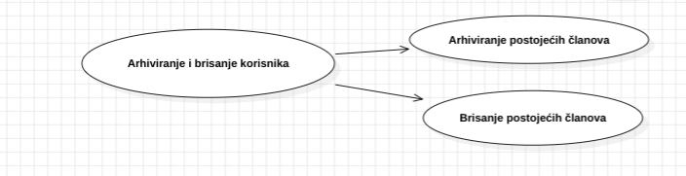
Detaljni UML dijagram za slučaj korišćenja Pregled i Prijava na zadatak je prikazan na sledećoj slici:
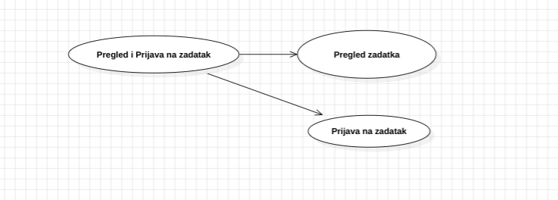
Detaljni UML dijagram za slučaj korišćenja Izbor i ocenjivanje bebisiter-a je prikazan na sledećoj slici:
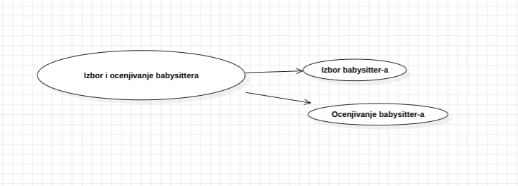
Detaljni UML dijagram za slučaj korišćenja Unos, prikaz i ažuriranje osnovnih podataka je prikazan na sledećoj slici:
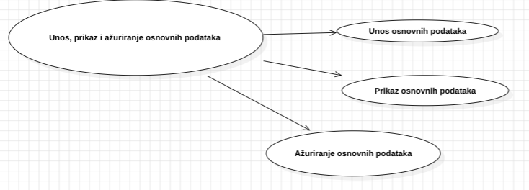

Profili korisnika
Identifikovani su sledeći profili korisnika aplikacije TrustSit:

Posetilac aplikacije
Posetilac aplikacije je osnovni profil korisnika sa najosnovnijim setom funkcionalnosti. Ovaj tip korisnika može pregledati javno dostupne informacije o platformi, pravilima korišćenja i osnovnim funkcionalnostima aplikacije.
Pristup portalu u ulozi posetioca je slobodan i ne zahteva registraciju niti prijavljivanje.

Roditelj
Roditelj predstavlja korisnika koji objavljuje zahteve za čuvanje dece. Kao specijalizovana verzija posetioca, roditelj ima pristup svim funkcionalnostima pregleda sadržaja, uz dodatnu mogućnost registracije i prijavljivanja. Roditelj nakon prijave može kreirati i uređivati svoj profil, objaviti zahtev za čuvanjem (datum, lokacija, opis, broj dece), pregledati prijave bebisitera, prihvatati ili odbijati prijave, zakazivati termine čuvanja, otkazati ili izmeniti angažman, pregledati istoriju ranijih angažmana i ocene bebisitera.

Bebisiter
Bebisiter je korisnik koji se prijavljuje na objavljene zahteve roditelja.
Kao specijalizovani profil baziran na posetiocu aplikacije, bebisiter ima pristup svim funkcionalnostima pregleda sadržaja, ali nakon registracije i prijave dobija mogućnost uređivanja svog profila (opis, dostupnost, iskustvo, jezici, posedovanje vozačke dozvole, auto, pušač/nepušač…), pregleda liste aktivnih zahteva roditelja, prijavljivanja na odabrane zahteve, praćenja statusa svojih prijava, pregleda istorije angažmana i dobijenih ocena.

Administrator
Administrator je specijalni profil korisnika sa pristupom svim funkcionalnostima aplikacije.
Može upravljati korisničkim nalozima roditelja i bebisitera, pregledati i uređivati objavljene zahteve, administrirati prijavljene angažmane, intervenisati u slučaju nepravilnosti, brisati ili suspendovati naloge. Administratorski profil obezbeđuje fleksibilnost i kontrolu nad kompletnim sistemom.

Opis slučajeva korišćenja

Registracija novog korisnika
Kratak opis:
Registracija novog korisnika na TrustSit aplikaciju radi kreiranja naloga i pristupa funkcionalnostima sistema.
Akteri:
Posetilac aplikacije.
Preduslovi:
Korisnik nije registrovan i nije prijavljen.
Osnovni tok:
- Korisnik bira opciju Registracija.
- Prikazuje se forma za unos osnovnih podataka.
- Korisnik popunjava formu i aktivira komandu Registruj se.
- Sistem vrši validaciju unetih podataka.
- Sistem kreira novi korisnički nalog u bazi i povezuje ga sa ulogom Roditelj ili Bebisiter.
- Sistem šalje email sa verifikacionim kodom.
- Prikazuje se poruka o uspešnoj registraciji.
Izuzeci:
[Nevalidni podaci] Sistem prikazuje odgovarajuću poruku o grešci (npr. Email ili username je već zauzet, lozinka ne ispunjava uslove).
Posledice:
Korisnik je uspešno registrovao nalog i može da se prijavi na sistem.
Dijagram sekvence:
…

Prijavljivanje na sistem
Kratak opis:
Korisnik unosi svoje kredencijale i pristupa sistemu u ulozi roditelja, bebisitera ili administratora.
Akteri:
Roditelj, Bebisiter, Administrator.
Preduslovi:
Korisnik ima kreiran nalog u sistemu i nije trenutno prijavljen.
Osnovni tok:
- Korisnik otvara stranicu za prijavljivanje i unosi svoj email i lozinku.
- Sistem prosleđuje kredencijale backend-u radi provere ispravnosti
[izuzetak: kredencijali nisu tačni].
- Ako su podaci validni, backend generiše access token, refresh token i sessionId i smešta access i refresh token u HTTP-only kolačiće, dok sessionId vraća frontend aplikaciji zajedno sa osnovnim podacima o korisniku i njegovoj ulozi.
- Frontend čuva sessionId i koristi ga za praćenje aktivne sesije korisnika.
- Korisnik se automatski preusmerava na početnu stranicu saglasno svojoj ulozi (roditelj ili bebisiter).
- Sve naredne korisničke akcije, uključujući otvaranje profila, pregled zahteva ili rasporeda, automatski se autentifikuju putem access tokena iz HTTP-only kolačića, bez potrebe za ručnim prosleđivanjem.
- Kada access token istekne, backend vraća odgovor da je potrebna autorizacija, nakon čega frontend pokreće proces osvežavanja i backend koristi refresh token iz HTTP-only kolačića kako bi generisao novi access token i novi sessionId.
- Nakon uspešnog osvežavanja tokena, sessionId se ažurira na frontendu, i sistem ponavlja prethodno traženu akciju bez prekida rada korisnika.
- Kada korisnik odabere opciju odjave, frontend uklanja sessionId iz memorije i upućuje zahtev backend-u da obriše HTTP-only kolačiće sa tokenima, nakon čega se korisnik preusmerava na stranicu za prijavljivanje.
Izuzetci:
[Pogrešni podaci] Sistem prikazuje poruku o grešci.
[Nalog deaktiviran] Sistem obaveštava korisnika o blokadi naloga.
[Access token je istekao] – backend traži osvežavanje tokena; sistem pokušava automatski refresh.
[Refresh token je istekao ili nevažeći] – korisnik se automatski odjavljuje i preusmerava na ekran za prijavljivanje.
Posledice:
Korisnik je prijavljen i može koristiti funkcionalnosti u skladu sa svojom ulogom.

Dijagram sekvence:
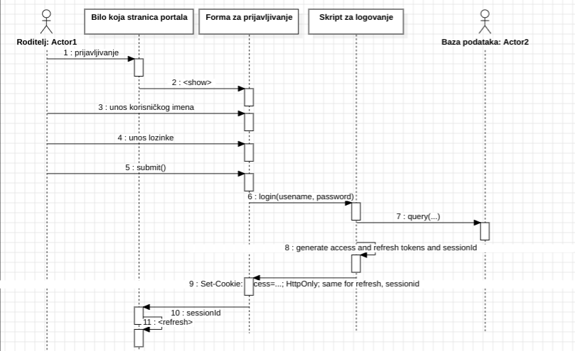

Oporavak naloga
Kratak opis:
Korisnik koji je zaboravio lozinku može da je resetuje i povrati pristup nalogu.
Akteri:
Roditelj, Bebisiter.
Preduslovi:
Korisnik je registrovan, ali ne može da se prijavi zbog zaboravljene lozinke.
Osnovni tok:
- Korisnik bira opciju Zaboravljena lozinka.
- Sistem prikazuje formu za unos email-a.
- Korisnik unosi email i aktivira komandu Pošalji link za oporavak.
- Sistem generiše link za reset lozinke i šalje ga korisniku putem email-a.
- Korisnik klikom na link dolazi na formu za unos nove lozinke.
- Korisnik unosi novu lozinku i aktivira komandu Sačuvaj.
- Sistem vrši validaciju lozinke.
- Sistem ažurira lozinku u bazi podataka.
- Prikazuje se poruka o uspešnom resetovanju naloga.
Izuzeci:
[Email nije registrovan] Sistem prikazuje grešku.
[Token je nevažeći ili istekao] Sistem blokira reset lozinke.
Posledice:
Korisnik je oporavio pristup nalogu.
Dijagram sekvence:
...

Unos osnovnih podataka za korisnika
Kratak opis:
Korisnik unosi osnovne podatke prilikom prvog popunjavanja profila nakon registracije. Administrator može uneti podatke za korisnika i prilikom ručne kreacije naloga.
Akteri:
Roditelj, Babysitter, Administrator.
Preduslovi:
Korisnik je registrovan i prijavljen.
Osnovni tok:
- Korisnik bira opciju Moj profil.
- Sistem prikazuje praznu (ili startno popunjenu) formu za unos osnovnih podataka (ime, prezime, email, telefon, lokacija, opis, vozačka dozvola, poseduje decu, pušač, jezici).
- Korisnik popunjava formu i aktivira komandu Sačuvaj.
- Sistem vrši validaciju unetih podataka
[izuzetak: podaci nisu validni].
- Sistem kreira zapis u bazi podataka (ili ažurira početni zapis kreiran prilikom registracije).
- Prikazuje se poruka o uspešno unetim podacima i/ili osvežena stranica profila.
Izuzeci:
[Podaci nisu validni] Sistem prikazuje obaveštenje o grešci i ističe polja koja nisu validna.
[Email već postoji] Sistem prikazuje poruku da je email zauzet (ako administrator pokušava da doda korisnika sa postojećim emailom).
Posledice:
Osnovni podaci su kreirani i korisnik ima kompletan profil.
Dijagram sekvence:
...

Prikaz osnovnih podataka za korisnika
Kratak opis:
Korisnik prikazuje svoje osnovne podatke na profilu; administrator može pregledati podatke bilo kog korisnika.
Akteri:
Roditelj, Babysitter, Administrator.
Preduslovi:
Korisnik ili administrator je prijavljen.
Osnovni tok:
- Korisnik bira opciju Moj profil ili administrator bira opciju Pregled korisnika.
- Sistem učitava podatke iz baze.
- Prikazuje se stranica sa osnovnim podacima.
- Korisnik može izabrati opciju Izmeni profil ili se vratiti na prethodnu stranicu.
Izuzeci:
[Nema podataka] Sistem prikazuje poruku da podaci nisu uneti.
[Korisnik nije prijavljen] Sistem blokira pristup prikazu.
Posledice:
Korisnik ili administrator ima uvid u trenutne podatke profila.
Dijagram sekvence:
...

Ažuriranje podataka korisnika
Kratak opis:
Prijavljeni korisnik ili administrator ažurira postojeće osnovne podatke profila.
Akteri:
Roditelj, Babysitter, Administrator.
Preduslovi:
Korisnik je prijavljen i poseduje postojeći profil.
Osnovni tok:
- Korisnik bira opciju Moj profil.
- Prikazuje se stranica sa trenutnim podacima.
- Korisnik bira opciju Izmeni profil.
- Sistem prikazuje formu popunjenu postojećim podacima.
- Korisnik menja željene podatke i aktivira komandu Sačuvaj.
- Sistem vrši validaciju podataka
[izuzetak: podaci nisu validni].
- Sistem ažurira podatke u bazi.
- Prikazuje se osvežena stranica profila sa izmenjenim podacima.
Izuzeci:
[Podaci nisu validni] Sistem prikazuje poruku o grešci.
[Korisnik nije prijavljen] Sistem blokira izmene i traži prijavu.
Posledice:
Profil korisnika je uspešno ažuriran.
Dijagram sekvence:
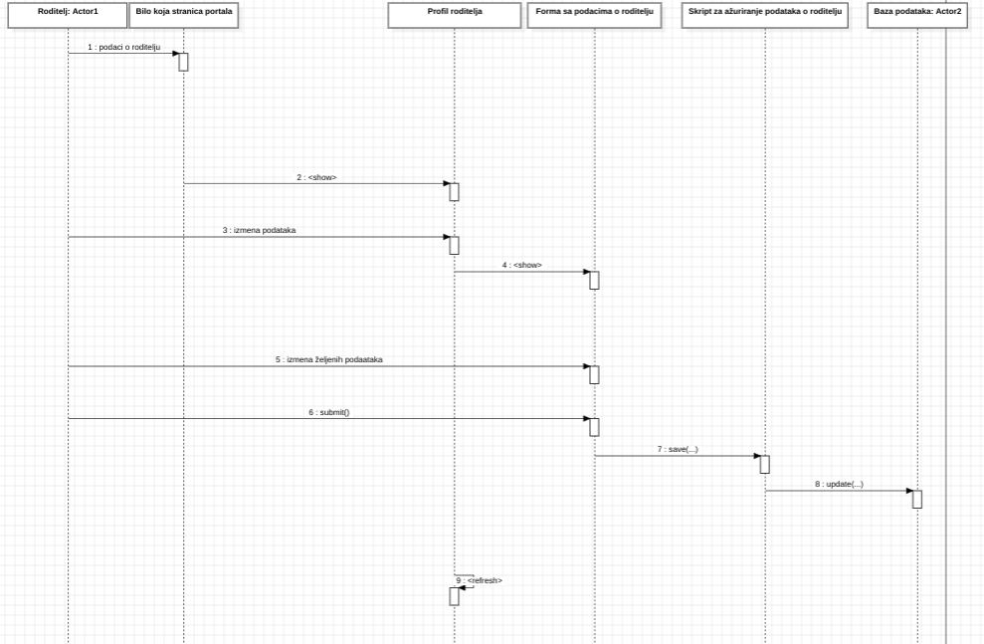

Pregled zadataka
Kratak opis:
Korisnik/Administrator može da pregleda detalje određenog zadatka.
Akteri:
Roditelj, Bebisiter, Administrator
Preduslovi:
Korisnik je prijavljen i zadatak postoji u sistemu.
Osnovni tok:
- Korisnik/Administrator bira opciju Pregled zadataka.
- Sistem prikazuje listu dostupnih zadataka.
- Korisnik/Administrator bira zadatak koji želi da pregleda.
- Sistem prikazuje detalje zadatka (datum, lokacija, broj dece, opis).
- Korisnik može da odluči da li će se prijaviti ili ostaviti zadatak.
Izuzeci:
[Zadatak ne postoji] Sistem prikazuje poruku da zadatak nije pronađen.
Posledice:
Korisnik može da vidi detalje zadatka.
Dijagram sekvence:
...

Ažuriranje podataka o zadacima
Kratak opis:
Roditelj ili Administrator može da ažurira detalje zadatka (npr. datum, broj dece, lokaciju, opis).
Akteri:
Roditelj, Administrator.
Preduslovi:
Korisnik je prijavljen i postoji kreiran zadatak.
Osnovni tok:
- Korisnik bira opciju Pregled zadataka.
- Prikazuje se lista postojećih zadataka.
- Korisnik bira zadatak koji želi da izmeni.
- Sistem prikazuje formu sa postojećim podacima zadatka.
- Korisnik menja podatke i aktivira komandu Sačuvaj.
- Sistem vrši validaciju unetih podataka
[izuzetak: podaci nisu validni].
- Sistem ažurira podatke zadatka u bazi.
- Prikazuje se osvežen prikaz zadatka sa izmenama.
Izuzeci:
[Podaci nisu validni] Sistem prikazuje obaveštenje o grešci.
[Zadatak ne postoji] Sistem prikazuje poruku da zadatak nije pronađen.
Posledice:
Zadatak je uspešno ažuriran.
Dijagram sekvence:
...

Prijava na zadatak
Kratak opis:
Bebisiter se prijavljuje za izvršavanje zadatka koji je objavio roditelj.
Akteri:
Bebisiter.
Preduslovi:
Bebisiter je prijavljen i zadatak postoji.
Osnovni tok:
- Babysiter bira zadatak iz liste dostupnih zadataka.
- Sistem prikazuje detalje zadatka.
- Babysiter aktivira komandu Prijavi se.
- Sistem kreira zapis prijave u bazi i povezuje bebisitera sa zadatkom.
- Prikazuje se potvrda uspešne prijave.
Izuzeci:
[Zadatak ne postoji] Sistem prikazuje poruku da zadatak nije pronađen.
Posledice:
Bebisiter je prijavljen na zadatak.
Dijagram sekvence:
...

Izbor bebisitera
Kratak opis:
Roditelj iz liste prijavljenih kandidata bira bebisiter-a za konkretan zadatak/angažman.
Akteri:
Roditelj.
Preduslovi:
Roditelj je prijavljen na sistem i postoji bar jedna prijava bebisitera na objavljeni zadatak.
Osnovni tok:
- Korisnik bira opciju Pregled prijava za određeni zadatak.
- Prikazuje se lista bebisitera koji su se prijavili.
- Roditelj bira bebisitera iz liste.
- Prikazuje se detaljan profil izabranog bebisitera.
- Korisnik aktivira komandu Izaberi bebisiter-a.
- Sistem potvrđuje izbor i ažurira status zadatka (npr. „dodeljeno”).
- Sistem šalje notifikaciju izabranom bebisiteru o prihvatanju prijave.
- Prikazuje se osvežen prikaz zadatka sa označenim izabranim bebisiterom.
Izuzeci:
[Nema dostupnih prijava] Sistem prikazuje poruku da trenutno nema prijavljenih bebisitera.
[Bebisiter više nije dostupan] Sistem obaveštava roditelja i uklanja prijavu iz liste.
Posledice:
Bebisiter je dodeljen zadatku, a oba aktera dobijaju ažurne informacije o statusu angažmana.
Dijagram sekvence:
...

Ocenjivanje bebisiter-a
Kratak opis:
Roditelj ocenjuje bebisitera nakon završenog angažmana.
Akteri:
Roditelj.
Preduslovi:
Zadatak je završen, bebisiter je obavio angažman.
Osnovni tok:
- Roditelj bira opciju Pregled istorije angažmana.
- Sistem prikazuje listu prethodnih angažmana.
- Roditelj bira angažman koji želi da oceni.
- Sistem prikazuje formu za ocenu i komentare.
- Roditelj popunjava ocenu i opcionalno komentar i aktivira komandu Pošalji ocenu.
- Sistem vrši validaciju ocene.
- Sistem ažurira ocenu i komentar u bazi podataka.
- Prikazuje se potvrda da je ocena sačuvana.
Izuzeci:
[Ocena nije validna] Sistem prikazuje poruku o grešci.
[Angažman nije završen] Sistem blokira ocenjivanje.
Posledice:
Bebisiter je ocenjen i ocena je dostupna u istoriji.
Dijagram sekvence:
...

Ažuriranje statusa
Kratak opis:
Bebisiter ažurira svoj status prijave na zadatak time što otkazuje prijavu, pod uslovom da je do početka zadatka ostalo najmanje 48 sati.
Akteri:
Bebisiter.
Preduslovi:
- Bebisiter je prijavljen u sistem.
- Bebisiter je već prijavljen na zadatak.
- Zadatak postoji.
- Do početka zadatka ima najmanje 48h (= 2 dana).
Osnovni tok:
- Bebisiter otvara listu svojih prihvaćenih/dodeljenih zadataka.
- Bebisiter bira zadatak kojem želi da ažurira svoj status (otkaže prijavu).
- Sistem prikazuje detalje zadatka i vreme početka.
- Bebisiter bira opciju „Otkaži prijavu“.
- Sistem proverava da li je ostalo ≥ 48 sati do početka zadatka.
- Sistem ažurira status prijave tako što uklanja babysitter_id.
- Sistem čuva izmenu u bazi i evidentira otkazivanje u istoriji sistema.
- Sistem prikazuje poruku o uspešno ažuriranom statusu.
Izuzeci:
[Premalo vremena] Ako je do početka zadatka ostalo < 48h, sistem prikazuje poruku:
„Otkazivanje nije moguće jer je ostalo manje od 48 sati do početka zadatka.“
[Zadatak ne postoji] Sistem blokira operaciju.
[Bebisiter nije prijavljen] Sistem ne dozvoljava otkazivanje.
Posledice:
Status prijave bebisitera je ažuriran.
Zadatak postaje ponovo dostupan drugim bebisiterima.
Sistem evidentira otkazivanje u istoriji (za praćenje pouzdanosti).
Dijagram sekvence:
...

Pregled dodeljenih zadataka za babysitera
Kratak opis:
Bebisiter može da pregleda zadatke za koje je prijavljen ili koje mu je roditelj dodelio.
Akteri:
Bebisiter.
Preduslovi:
Bebisiter je prijavljen.
Osnovni tok:
- Bebisiter bira opciju Moji zadaci.
- Sistem prikazuje listu zadataka sa statusima (zakazano, završeno, otkazano).
- Bebisiter može filtrirati zadatke po datumu, lokaciji i statusu.
- Bebisiter može otvoriti detaljan prikaz zadatka i videti informacije o roditelju i deci.
Izuzeci:
[Nema dodeljenih zadataka] Sistem prikazuje poruku da bebisiter trenutno nema dodeljenih zadataka.
[Bebisiter nije prijavljen] Sistem blokira pristup.
Posledice:
Bebisiter vidi sve zadatke koji su mu dodeljeni ili za koje je prijavljen.
Dijagram sekvence:
...

Arhiviranje postojećeg člana aplikacije
Kratak opis:
Arhiviranje korisničkog naloga i prevođenje aktivnog člana aplikacije u bivšeg.
Akteri:
Administrator.
Preduslovi:
Korisnik je prijavljen na aplikaciju.
Osnovni tok:
- Administrator bira opciju za prikaz spiska članova aplikacije.
- Prikazuje se stranica sa članovima aplikacije.
- Administrator bira opciju za arhiviranje određenog člana sa spiska aktivnih članova.
- Prikazuje se poruka kojom se zahteva potvrda arhiviranja.
- Administrator potvrđuje da želi da arhivira odgovarajućeg člana.
- Osvežava se stranica sa spiskom članova.
Izuzetci:
Nema
Posledice:
Izabrani aktivni član je preveden u grupu bivših članova aplikacije.
Dijagram sekvence:
...

Brisanje korisnika
Kratak opis:
Administrator može da obriše korisnika iz sistema.
Akteri:
Administrator.
Preduslovi:
Administrator je prijavljen.
Osnovni tok:
- Administrator bira opciju Pregled korisnika.
- Sistem prikazuje listu korisnika sa svim detaljima.
- Administrator bira korisnika koji želi da obriše i aktivira komandu Obriši.
- Sistem prikazuje potvrdu brisanja.
- Administrator potvrđuje akciju.
- Sistem briše korisnika iz baze podataka.
- Prikazuje se osvežena lista korisnika bez obrisanog naloga.
Izuzeci:
[Korisnik ne postoji] Sistem prikazuje grešku.
[Administrator nije prijavljen] Sistem blokira brisanje.
Posledice:
Korisnik je obrisan iz sistema.
Dijagram sekvence:
...

Pregled administracije
Kratak opis:
Administrator može da pregleda status sistema, korisničke naloge, zadatke i druge administrativne informacije.
Akteri:
Administrator.
Preduslovi:
Administrator je prijavljen.
Osnovni tok:
- Administrator bira opciju Dashboard.
- Sistem prikazuje stranicu sa pregledom aktivnih korisnika, zadataka i statističkim informacijama o radu aplikacije.
- Administrator može filtrirati podatke po korisničkim ulogama, statusu zadataka ili datumu.
- Administrator može pristupiti detaljima svakog korisnika ili zadatka radi dalje akcije.
Izuzeci:
[Nema podataka] Sistem prikazuje obaveštenje da trenutno nema dostupnih informacija.
[Korisnik nije administrator] Sistem blokira pristup i prikazuje grešku.
Posledice:
Administrator ima pregled nad radom sistema i korisnicima.
Dijagram sekvence:
...

Primanje notifikacija
Kratak opis:
Korisnik prima obaveštenja o promenama statusa zadatka, prijavama ili ocenama.
Akteri:
Roditelj, Bebisiter.
Preduslovi:
Korisnik je prijavljen.
Osnovni tok:
- Sistem kreira obaveštenja kada se promeni status zadatka ili se pojavi nova akcija relevantna za korisnika.
- Obaveštenja se šalju korisniku putem email-a i prikazuju unutar aplikacije u okviru panela Notifikacije.
- Korisnik otvara panel Notifikacije i pregledava ih.
- Korisnik može da označi notifikacije kao pročitane ili da ih obriše.
Izuzeci:
[Nema novih notifikacija] Sistem prikazuje poruku da nema novih obaveštenja.
[Korisnik nije prijavljen] Sistem ne prikazuje notifikacije.
Posledice:
Korisnik je informisan o svim relevantnim događajima u sistemu.
Dijagram sekvence:
...

Pregled istorije
Kratak opis:
Korisnik može da pregleda istoriju svojih prethodnih angažmana i zadataka.
Akteri:
Roditelj, Bebisiter.
Preduslovi:
Korisnik je prijavljen.
Osnovni tok:
- Korisnik bira opciju Pregled istorije.
- Sistem prikazuje listu prethodnih angažmana, sa statusom i ocenama.
- Korisnik može filtrirati istoriju po datumu, tipu zadatka ili ocenama.
- Korisnik može otvoriti detalje svakog prethodnog angažmana.
Izuzeci:
[Nema istorije] Sistem prikazuje poruku da korisnik još nije imao angažmana.
[Korisnik nije prijavljen] Sistem blokira pristup istoriji.
Posledice:
Korisnik ima uvid u sve svoje prethodne aktivnosti i ocene.
Dijagram sekvence:
...

Dodatni zahtevi

Funkcionalnost
U ovom odeljku su specificirani funkcionalni zahtevi koji su zajednički za više slučajeva korišćenja.
Sistem TrustSit ne zahteva dodatne funkcionalnosti izvan prethodno definisanih slučajeva korišćenja. Aplikacija pruža standardizovane mehanizme za autentifikaciju, autorizaciju, rad sa korisničkim nalozima i prikaz podataka bez potrebe za posebnim pomoćnim funkcijama.

Upotrebljivost
U ovom odeljku su specificirani zahtevi koji utiču na upotrebljivost sistema koji se razvija.
Korisnički interfejs prilagođen korisniku:
Korisnički interfejs TrustSit aplikacije biće dizajniran tako da podrži jednostavno, intuitivno i pristupačno korišćenje za roditelje i bebisitere, bez potrebe za dodatnom obukom.
Navigacija će biti jasna, sa vizuelno istaknutim funkcijama poput pregleda zahteva, kalendara termina, profila korisnika i notifikacija.

Pouzdanost
U ovom odeljku su specificirani zahtevi u pogledu pouzdanosti sistema.
Dostupnost:
Sistem će biti dostupan 24 časa dnevno, 7 dana u nedelji. Maksimalno dozvoljeno ukupno vreme nedostupnosti sistema je 10% na mesečnom nivou, uključujući planirana i neplanirana održavanja.
Srednje vreme između otkaza:
Srednje vreme između dva sukcesivna otkaza sistema ne sme da bude kraće od 120 sati.

Performanse
U ovom odeljku su specificirani zahtevi koji definišu željene performanse sistema koji se razvija.
Broj korisnika koji simultano pristupaju:
Sistem treba da podrži do 1000 istovremenih korisnika (roditelja, bebisitera i administratora), uz stabilne performanse i brz odziv.
Vreme odziva za pristup bazi podataka:
Vreme potrebno za izvršavanje upita prema bazi podataka i prikaz rezultata na klijentskoj strani ne sme da bude duže od 5 sekundi u standardnim uslovima opterećenja.

Podrška i održavanje
U ovom odeljku su specificirani zahtevi koji utiču na podršku i održavanje sistema.
Sistem TrustSit ne zahteva posebne uslove održavanja izvan standardnog monitoringa servera i periodičnog ažuriranja biblioteka i bezbednosnih paketa. Administratorski panel omogućava lakše upravljanje korisničkim nalozima i pregled sistemskih logova.

Ograničenja
Ovaj odeljak definiše ograničenja kojih se treba pridržavati tokom razvoja sistema.
Hardverska platforma:
Klijentski deo aplikacije treba da radi na svim modernim desktop i mobilnim uređajima, uključujući Windows, macOS, Linux, Android i iOS sisteme. Minimalno 2 GB RAM memorije preporučuje se za optimalno iskustvo, iako aplikacija može raditi i na nižim specifikacijama.
Tipovi Web čitača:
Klijentski deo TrustSit aplikacije biće optimizovan za savremene web čitače: Google Chrome (preporučeno), Mozilla Firefox, Safari, Microsoft Edge.
Stari web čitači neće biti podržani zbog upotrebe modernih web standarda.

